第二章 需求分析
丁丁网上购物系统主要包括前台和后台两大部分(见图2.1)，其中，前台部分主要完成用户的注册、登录、商品展示、购物车和留言的功能；后台部分则主要是完成对会员、商品大类、商品小类、订单等进行综合的管理。

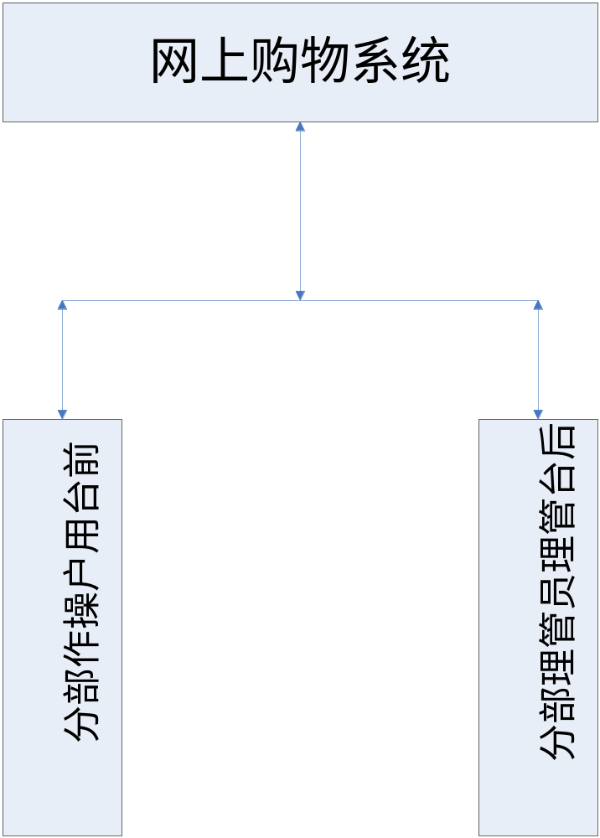

图2.1 系统总体结构图

2.1前台用户操作部分
丁丁网上购物系统前台是网络购物系统的重要组成部分，它提供用户与系统进行交互的界面。前台主要完成各类商品的展示、购物车的具体功能、订单的生成、留言和网站的基本信息。而前台作为用户与系统交互的界面要及时的提供最新的商品信息以供用户查看，用户也可通过前台部分所展示的信息内容了解到该网站的最新状态。
网站整体示意图(见图2.2)：

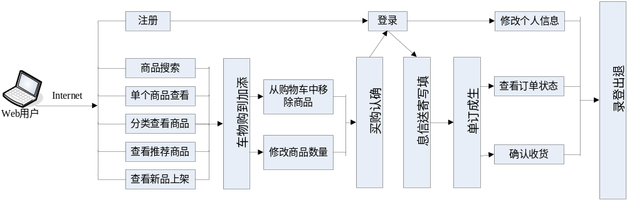
图2.2 前台用户操作示意图

前台用户操作部分要实现的功能主要有以下几条：
1)完成用户的登录、注册和搜索
2)完成商品的浏览，包括单个商品展示、新品上架、推荐商品
3）使用购物车
4)生成订单
5)填写配送信息
6)后台权限管理，非注册用户和已注册用户的权限不用，所操作部分也不同
7)可用户基本信息的修改

2.2后台管理员管理部分
后台管理员管理部分主要完成对会员、商品大类、商品小类、订单等进行综合的管理，只有管理员可以对后台进行访问。在分析本后台管理系统过程中，我们参考了许多网站的管理系统，如淘宝和当当等管理系统，这些管理系统和我们所要完成的后台管理系统是有一定的相似之处的。管理系统的关键在于体现实际业务管理的流程和现状，我们在参考以上系统中，发现这些系统比较完善的解决了后台管理的商品流程控制及对会员的管理需要，但其与我小组所要实现的管理模式是有所出入的。由于时间的关系，我们不能做得像淘宝的当当那么多的功能和实现，同时考虑到本系统的具体情况，我们在参考上述系统基础上设计了新的符合本小组的后台管理系统。
具体后台管理部分结构图见2.3
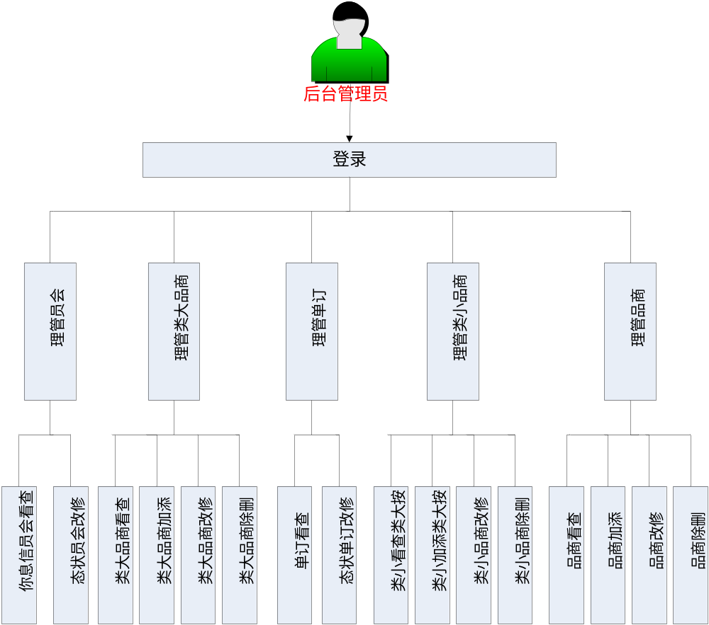

图2.3 后台管理员管理部分示意图

2．3角色及管理目标需求

2．3．1系统角色需求
角色是一个系统对其目标用户的职责及在系统中的作用而设计的一种权限集合的概念。基于角色权限管理的系统则是一种对复杂系统应用的最好的管理方式。根据网上购物系统的管理情况，我们通过分析得到本系统角色有以下几种：
- 后台管理员
后台管理员负责会员管理、商品大类管理、商品小类管理、商品管理、订单管理、留言管理。具体管理范围包括修改会员状态、查看商品大类、添加商品大类、修改商品大类、删除商品大类；添加商品小类、修改商品小类。对于已经下订单的用户，后台管理员可以对订单进行查询、浏览并修改订单状态。后台管理员还负责查看用户的留言情况、回复留言和删除留言。整个网站只有一个系统管理员，其他帐号的添加、删除都只有系统管理员有权进行操作，对于信誉不好的用户，由管理员负责更改该用户的状态，限制该用户的登录。
- 普通用户
普通用户主要是指没有通过注册的用户，非注册用户的权限较低，非注册用户的权限包括查看商品、搜索商品、使用购物车。但非注册用户不能购买商品或是在网站上留言。

3）会员用户
会员用户要求其必须要通过注册的用户才能够成为会员，会员用户可以修改自己的个人信息。会员用户的权限主要包括，查看商品、搜索商品、使用购物车，下订单、对网站进行留言。会员用户的好处在于，会员在购买商品时，可以享有会员价。

2.3.2系统管理目标需求
网上购物系统就是要满足大部分人不出门即可轻松购物，因此系统要满足购物者的目标所需，故此，本系统的管理目标主要就包括：商品大类管理、商品小类管理、推荐商品、购物车的使用、订单生成。

2.4前台用户操作部分功能分析
前台是是用户与系统进行交互的媒介，应该要包括网上购物所需的基本功能，满足用户需求。

2.4.1注册
注册主要是针对普通用户，普通用户注册过后才可享有更多的访问权限。即可购买商品和生成订单。

2.4.2登录
登陆主要用于注册过后的用户，登陆后的用户可享有更多的访问权限。即可购买商品和生成订单。

2.4.3搜索
搜索的功能主要是实现用户对自己感兴趣的商品进行所搜，避免了逐一查看商品的繁琐过程。

2.4.4浏览商品
浏览商品包括单个商品展示、新品上架、推荐商品和分类显示商品。单个商品展示主要是显示商品的详细信息，查看商品图片。新品上架是作为新进商品展示给用户看，对于比较热门的或是用户比较喜欢的商品则会成为网站的推荐商品，而分类显示商品则是把所有商品进行归类，包括商品大类和商品小类，分类的显示给用户看。

2.4.5购物车管理
购物车管理包括了添加商品、移除商品、修改商品数量。用户可以任意的往网购物车中添加商品，也可对已在购物车中的商品进行移除或是修改商品的购买数量。

2.4.6填写配送信息
填写配送信息主要是实现用户在下订单的时候对基本信息的填写，管理员会根据用户填写的配送信息进行发货。

2.4.7订单生成
实现了用户订单的生成，在用户确认自己所购买商品的基本信息后，即可生成订单，订单生成后就不能对订单的内容进行修改。

2.4.8订单查看
为了可以让用户确认自己所购买商品的基本信息，系统需要实现订单查看的功能，以确认商家是否已发货。

2.4.9留言
为了让用户能够对本系统提供的商品的质量或是服务等提出更多的意见或建议，系统需要实现用户留言的功能。

2.5后台管理系统功能分析
本课题是网上购物系统，本毕业设计包括前台和后台两部分，在本毕业小组中，每个人所针对和讨论的模块不同，本人负责的模块为登录注册、商品管理、会员管理、以及留言管理等。下面就对本人所做的模块进行详细的功能分析。

2.5.1登陆注册
为了使后台便于管理，区分管理员等级，因此需要实现后台管理员的登录注册功能。

2.5.2商品管理
1）显示商品
主要是实现对单个商品信息的显示，包括图片和商品的具体信息、商品属于哪个大类和哪个小类。
2）添加商品
为了把新进商品刚到购物系统上供用户进行选择，系统就需要实现商品的添加功能，以便在商品小类中添加具体的商品。
3）修改商品
编辑商品主要是针对需要进行修改的商品信息，包括了添加商品图片商品进价、商品原价、会员价、库存、是否推荐等，将商品按照预定的类别进行编辑修改。
4）删除商品
为了把不需要或是已过季的商品进行删除，系统需要实现商品的删除功能，但同时要限定类别下的商品不能进行删除或是已被购买的商品不能删除，以免造成错误。

2.5.3会员管理
为了方便管理员能及时了解会员信息，修改会员状态，故本系统需要实现会员管理的功能，会员管理应包括浏览会员和修改会员状态。

2.5.4留言管理
为了实现管理员对前台用户的留言信息进行管理，我们将添加留言管理的功能，以便管理员查看留言列表、回复留言和删除等内容。

2.6性能需求
本系统主要针对所有网上购物用户和系统管理人员。要求能够及时响应用户的请求，不能让用户长时间处于等待状态。由于网上购物系统涉及到网站的信息安全和网站信誉以及消费者的账户安全等诸多重要的内容，因此对本系统安全性的要求也很高，不同用户和管理之间的权限不同，普通用户和会员用户的权限也不同，但在权限上面都需要有一定的限制。

2.6.1 安全需求
本系统是完全对外公开的，访问数量众多，所涉及到的网站信息和用户等诸多安全问题也就非常多，因此系统的安全也就成为系统开发人员必须考虑的重要因素之一，而如果系统的安全需求没有做好，可能会给系统的使用者和管理者带来严重问题。当然，要解决安全性的问题，不仅需要技术上的支持，还需要管理者对系统进行有效的管理。
本系统需要用户注册后登陆才能够使用购物车，下订单购买商品等，而对没有注册过的用户就只能浏览产品的基本信息而不能购买商品，即不同的用户将有不同的操作页面，不可以超越使用权限，这样就可以有效的阻止非法用户的访问，提高系统的安全性。
其次，后台管理员有权改变用户的状态，只有管理员才有权限进入后台管理系统，修改系统信息。

2.6.2 响应效率
由于本系统是公开在Internet上的，系统的访问数量众多，响应的效率可能就越慢，因此在安全需求上还应对响应的效率加以考虑，不能让用户等待的时间过久。

2.6.3 接口需求
本系统是网上购物，用户不用出门即可购买所需商品，因此会涉及到网上支付等内容，这就要求系统要具备网上支付和网上充值的接口。

